1.8. Методы и показатели качества кодирования речевых сообщений

Все методы цифрового кодирования речи можно разделить на две категории: кодеры формы сигнала и вокодеры. Наиболее распространенные стратегии кодирования приведены на рис, 1.18 (сокращения см. в разделе «Основные термины и аббревиатуры» в конце книги).
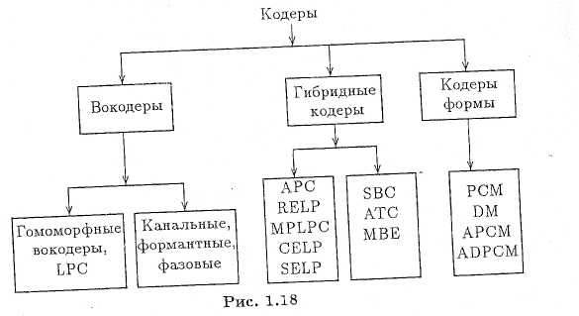

Как видно, схемы кодирования речи могут быть разделены на три основных класса. Хотя существуют и другие, три выделенных класса являются самыми исследованными. Основная функция этих схем кодирования — проанализировать сигнал, удалить избыточность и соответствующим образом закодировать информативные части сигнала. Для снижения скорости цифрового потока приходится разра все более сложные методы устранения избыточности. Далее будут описаны основные методы кодирования (кодирование формы сигнала, вокодеры и гибридное кодирование) и их области применения. Соотношение качества и скорости для трех основных методов кодирования показано на рис. 1.19. Здесь качество представлено значениями усредненных субъективных оценок от 1 до 5, означающих соответственно: 1 — очень плохо, 2 — плохо, 3 — удовлетворительно, 4 — хорошо, 5 — отлично (великолепно).
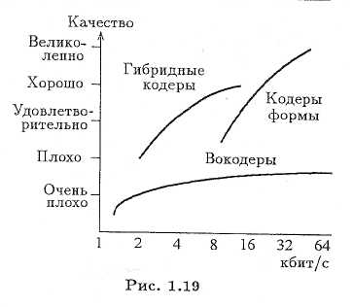

Качество речи и скорость передачи — два конфликтующих фактора. Чем более низкая скорость речевого кодера, т.е. более высокая степень компрессии сигнала, тем больше страдает качество — в данном случае степень достоверности. Для систем, которые работают в телефонных сетях общего пользования (ТфОП) и подобных им, основным требованием является качество кодирования (кодеры формы). Однако для закрытых сетей, таких, как частные коммерческие или военные системы связи, требования в качеству могут быть сниже с целью повышения скорости. Хотя обычно требуется абсолютное качество, этим пренебрегают для другой группы стандартов, цель которых — добиться более высокой степени сжатия (гибридные кодеры). Например, в системах подвижной радиосвязи высокая степень сжатия при среднем качестве — это решающий фактор при выборе стандарта кодирования. Это качество обычно принимается в расчет как при хороших, так и при плохих условиях передачи.
Перечень действующих стандартов и приложений приведен в табл. 1.1.
